系 列 书 推 荐

《爱丁堡哲学指南》

系列编辑简介：道格拉斯·伯纳姆（Douglas Burnham）、 威廉·拉奇（William Large）、 亚瑟·布拉德（Arthur Bradley）、 D.J. 谢泼德（D.J. Sheppard）、 贝丝·洛德（Beth Lord）、 道格拉斯·伯纳姆（Douglas Burnham）和 马丁·杰辛豪森（Martin Jesinghausen） 博士、库尔特·布兰德霍斯特（Kurt Brandhorst）、 约翰·卡拉南（John Callanan）、 马克·凯利（Mark G. E. Kelly）、 亨利·萨默斯-霍尔（Henry Somers-Hall） 和 弗农·西斯尼（Vernon W. Cisney）

本系列中的书籍是专门为第一次阅读哲学的学生编写的。每本书都侧重于大学阶段最常教授的哲学内容，指导学生逐步了解哲学史中的关键书籍。

每本书都提供：

•文本摘要
•其主要思想的概述
•历史背景
•学习辅助部分：包括词汇表、试题示例、常见的评估标准和撰写哲学家的写作技巧
•进一步阅读和学习的指南

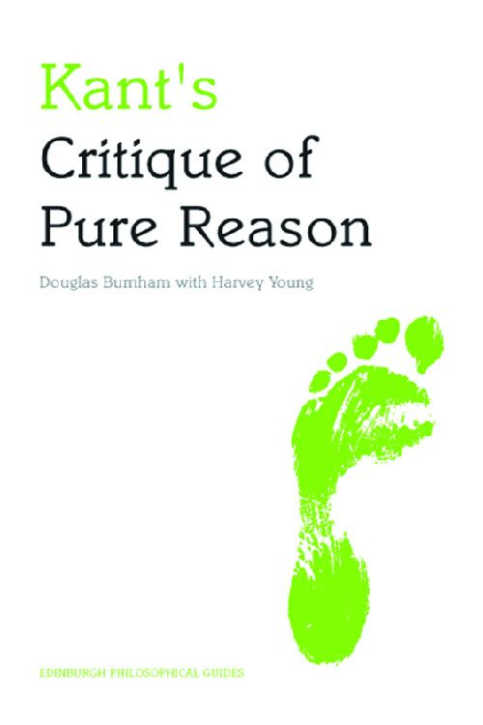
****************************
中文书名：《康德的<纯粹理性批判>》
英文书名：Kant's Critique of Pure Reason
作 者：Douglas Burnham and Harvey Young
出 版 社：Edinburgh University Press
代理公司：ANA/Jessica
页 数：224页
出版时间：2008年3月
代理地区：中国大陆、台湾
审读资料：电子稿
类 型：大众哲学

内容简介：

你需要知道的关于康德的《纯粹理性批判》（Critique of Pure Reason）的所有信息都在这本书中。

《批判》是哲学史上被写得最多的内容之一，然而，它也是出了名的难以阅读。伯纳姆（Burnham）和杨（Young）逐字逐句地分析并解开了康德的书籍，使阅读和欣赏主要作品成为可能。这种方法旨在与康德的作品一起阅读，对学生和讲师都有帮助。

作者简介：

道格拉斯·伯纳姆（Douglas Burnham）是斯塔福德郡大学（Staffordshire University）的哲学教授，著有《康德判断力批判导论》（An Introduction to Kant's Critique of Judgement）（爱丁堡大学出版社，2000年）。

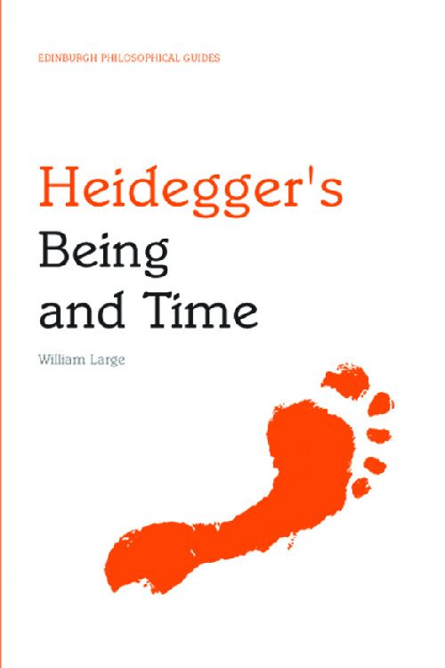
****************************
中文书名：《海德格尔的<存在与时间>》
英文书名：Heidegger's Being and Time
作 者：William Large
出 版 社：Edinburgh University Press
代理公司：ANA/Jessica
页 数：160页
出版时间：2008年4月
代理地区：中国大陆、台湾
审读资料：电子稿
类 型：大众哲学

内容简介：

你需要了解的有关海德格尔的《存在与时间》（Being and Time）的所有信息都在此书中。

《存在与时间》是20世纪现象学领域最重要的出版物之一，不仅对许多不同的哲学家产生了直接影响，而且对艺术家、作家和电影制作人也产生了直接影响。对于第一次读海德格尔作品的读者来说，这本书很有吸引力，并且不会有晦涩难懂的术语。读者将逐节阅读《存在与时间》，这意味着它可以与正文一起阅读。

作者简介：

威廉·拉奇（William Large）是格洛斯特郡大学（University of Gloucestershire）的哲学高级讲师。

媒体评价：

“作为第一本对《存在与时间》的英文评论，它对这本书的法语解读与分析解读给予了同等的尊重，威廉·拉奇的通俗易懂的导言值得被广泛阅读。”
——罗伯特·贝纳斯科尼（Robert Bernasconi），孟菲斯大学

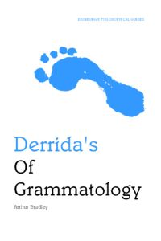
****************************
中文书名：《德里达的<论语法学>》
英文书名：Derrida's Of Grammatology
作 者：Arthur Bradley
出 版 社：Edinburgh University Press
代理公司：ANA/Jessica
页 数：184页
出版时间：2008年4月
代理地区：中国大陆、台湾
审读资料：电子稿
类 型：大众哲学

内容简介：

你需要了解的有关德里达的《论语法学》（Of Grammatology）的所有信息都在这本书中。雅克·德里达（Jacques Derrida）是20世纪后期最著名和最有影响力的哲学家之一。1967 年首次出版的《论语法学》是他最著名的作品，这本书介绍了许多与语言学和写作相关的基本概念，这些概念将在他后来的作品中得到发展。这本书提供了对《论语法学》的解析，对于第一次接触德里达的学生来说，他们可以与本书一起阅读，而不是代替此书本身。

作者简介：

亚瑟·布拉德（Arthur Bradley）是兰卡斯特大学英语系的高级讲师。

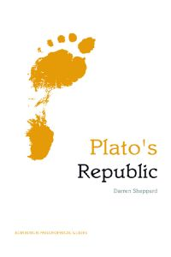
****************************
中文书名：《柏拉图<理想国>》
英文书名：Plato's Republic
作 者：D.J. Sheppard
出 版 社：Edinburgh University Press
代理公司：ANA/Jessica
页 数：192页
出版时间：2009年3月
代理地区：中国大陆、台湾
审读资料：电子稿
类 型：大众哲学

内容简介：

你需要了解的有关柏拉图的《理想国》（Republic）的所有信息都在此书 中。

这本书将向学生介绍柏拉图的《理想国》，并促进读者自己与它的对话，而不是代表读者提供解释或回应。除了对文本的逐段评论外，D.J. 谢泼德（D.J. Sheppard）还强调了读者面临的许多核心解释挑战，并调查了对这些挑战的一系列可能回应。这种方法旨在与柏拉图的书籍一起阅读，对学生和讲师都有帮助。

作者简介：

D.J. 谢泼德（D.J. Sheppard）是拉特兰奥克姆学校宗教和哲学系主任。

媒体评价：

“作为一个介绍，这本书清楚地向新读者介绍了哲学经典，因此结构非常简单：它带领他们一步一步地阅读文本......对于没有真正研究过柏拉图但必须在他们的课程中教授《理想国》的‘大陆’学者来说，它也很有用，因为它提供了一个简短但很好的概述，概述了英语地区对对话的最新解读。”
—— 迭戈·德·布拉西（Diego de Brasi），奥托-弗里德里希-班贝格大学（Otto-Friedrich-Universität Bamberg），《布林茅尔古典文学评论》（Bryn Mawr Classical Review）

“谢泼德试图为他的读者提供一本真正的《理想国》入门指南，也就是说，这本指南的作者尽可能少地做出解释性决定，以鼓励新读者与柏拉图的书籍进行个人对话......在我看来，谢泼德很好地实现了他的目的。”
—— 迭戈·德·布拉西（Diego de Brasi），奥托-弗里德里希-班贝格大学（Otto-Friedrich-Universität Bamberg），《布林茅尔古典文学评论》（Bryn Mawr Classical Review）

“对于第一次阅读《理想国》的读者和他们的导师来说，这是一本非常有价值的指南。它专门用于鼓励读者直接与书籍本身互动并发展自己的解释和做出批判性回应；因此，它包含了柏拉图哲学对话的探索精神。它清晰、易懂、生动，展示了对学生想要和需要的深刻理解。我强烈推荐这本书。”
——安吉拉·霍布斯（Angela Hobbs）博士，华威大学

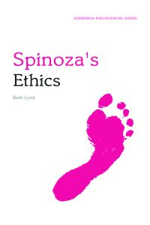
****************************
中文书名：《斯宾诺莎的<伦理学>》
英文书名：Spinoza's Ethics
作 者：Beth Lord
出 版 社：Edinburgh University Press
代理公司：ANA/Jessica
页 数：192页
出版时间：2010年2月
代理地区：中国大陆、台湾
审读资料：电子稿
类 型：大众哲学

内容简介：

斯宾诺莎的《伦理学》（ Ethics）分步指南。

《伦理学》提出了一个完整的形而上学、认识论和伦理学的世界观，非常鼓舞人心。然而，这也是一篇极其难以阅读的书籍。这本书带领读者浏览文本，在最令人困惑的段落处停下来解释关键术语，展开论点，提供具体示例并提出问题以供进一步思考。它旨在与《伦理学》一起阅读，使学生能够批判性地思考斯宾诺莎的观点并建立对他的复杂系统的理解。

作者简介：

贝丝·洛德（Beth Lord）是阿伯丁大学的高级讲师。


****************************
中文书名：《尼采的<查拉图斯特拉如是说>》
英文书名：Nietzsche's Thus Spoke Zarathustra
作 者：Douglas Burnham and Dr Martin Jesinghausen
出 版 社：Edinburgh University Press
代理公司：ANA/Jessica
页 数：240页
出版时间：2010年6月
代理地区：中国大陆、台湾
审读资料：电子稿
类 型：大众哲学

内容简介：

尼采的《查拉图斯特拉如是说》（Thus Spoke Zarathustra）的分步指南。

《查拉图斯特拉如是说》是尼采最伟大的著作之一，是将哲学创新与文学实验相结合的跨界书籍。在《查拉图斯特拉如是说》中，尼采试图重新定义哲学写作中的形式-内容关系，因此该书被认为是哲学风格的实验。所以这对本科生来说是一个很大的障碍。这种投射的评论基于这样一个假设，即只有通过认真对待其文学抱负才能获得进入书中的哲学核心，而且，这些文学抱负只能被理解为实现哲学思想的尝试。这是一本旨在与尼采的哲学一起阅读的书，因此将使阅读和欣赏原始材料成为可能。这种方法将受到学生和讲师的欢迎。

作者简介：

道格拉斯·伯纳姆（Douglas Burnham）是斯塔福德郡大学（Staffordshire University）的哲学教授，著有《康德判断力批判导论》（An Introduction to Kant's Critique of Judgement）（爱丁堡大学出版社，2000年）。
马丁·杰辛豪森（Martin Jesinghausen）博士是斯塔福德郡大学的英语高级讲师。

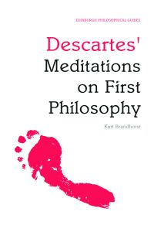
****************************
中文书名：《笛卡尔的<第一哲学沉思集>》
英文书名：Descartes' Meditations on First Philosophy
作 者：Kurt Brandhorst
出 版 社：Edinburgh University Press
代理公司：ANA/Jessica
页 数：224页
出版时间：2010年7月
代理地区：中国大陆、台湾
审读资料：电子稿
类 型：大众哲学

内容简介：

笛卡尔的《沉思录》（ Meditations ）是哲学入门课程中最常学习的书籍之一。《沉思录》不是简单地告诉读者该怎么想，而是邀请他们自己进行一次哲学之旅。这本书旨在陪伴读者踏上这段旅程；让学生为它的要求做好准备，帮助他们参与文本的每个阶段，并给出了阅读更困难的段落的方法。布兰德霍斯特（Brandhorst）为学生提供了一种新的方法，将作品中包含的自我发现之路带入生活，并保持对形而上学的关注。读者将逐步阅读其内容，鼓励仔细阅读，并为他们提供为自己学习哲学的机会。这本书关注的是《沉思录》本身所表达的内容，而不是对《沉思录》的解析的内容，目的是帮助读者自己发现——或者重新发现——《沉思录》想要表达的内容。

作者简介：

库尔特·布兰德霍斯特（Kurt Brandhorst）是瓦尔帕莱索大学的兼职助理教授。

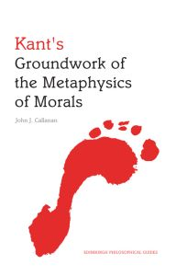
****************************
中文书名：《康德的<道德形而上学基础>》
英文书名：Kant's Groundwork of the Metaphysics of Morals
作 者：John Callanan
出 版 社：Edinburgh University Press
代理公司：ANA/Jessica
页 数：144页
出版时间：2013年2月
代理地区：中国大陆、台湾
审读资料：电子稿
类 型：大众哲学

内容简介：

康德第一部道德哲学著作的分步指南。

康德的《道德形而上学基础》（Groundwork of the Metaphysics of Morals ）被认为是道德哲学史上的标准书籍，本身也是道德哲学的经典著作。本指南逐段介绍了康德道德哲学的主要主题，并清楚地陈述了他的总体哲学目标和论点。

主要特点：

•同时阅读了《道德形而上学的基础》
•以与学生相同的方式通读文章，解决出现的潜在问题和困惑
•学习辅助部分帮助学生理解文章并撰写他们的论文，包括词汇表、试题示例、常见的评估标准和撰写康德的写作技巧
•与其他伦理理论相比，确定康德伦理学的独特之处

作者简介：

约翰·卡拉南（John Callanan）是伦敦国王学院（King's College London）的哲学讲师。他在各种哲学期刊上撰写了关于康德的文章，并在即将出版的《康德连续体指南》（Continuum Companion to Kant）中发表了许多文章。

全书目录：

系列编辑序言
简介
1.历史背景
2.文本指南
前言
第一部分——从普通认知到哲学道德理性认知的过渡
第二部分——从流行的道德哲学到道德形而上学的过渡
第三部分——从道德的形而上学过渡到纯粹的实践理性批判
3.学习辅助工具
术语表
你将遇到的问题类型
常见的评估标准
撰写康德的技巧
参考书目
索引。

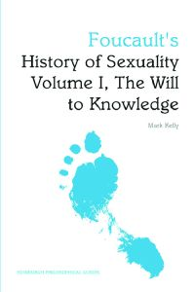
****************************
中文书名：《福柯的<性史第一卷，求知的意愿>》
英文书名：Foucault's History of Sexuality Volume I, The Will to Knowledge
作 者：Mark G. E. Kelly
出 版 社：Edinburgh University Press
代理公司：ANA/Jessica
页 数：192页
出版时间：2013年2月
代理地区：中国大陆、台湾
审读资料：电子稿
类 型：大众哲学

内容简介：

福柯的《性史第一卷，求知的意愿》的分步指南。

在他的《性史第一卷，求知的意愿》中，福柯将自弗洛伊德以来最具影响力的性理论叙述编织在一起。马克·凯利（Mark Kelly）系统地解开了福柯密集且有时令人困惑的阐述的复杂性，将其置于历史和理论背景中。

这既是给初读此书的读者的指南，也是给那些已经熟悉福柯作品的读者的新见解。
主要特点：
•福柯最重要的作品之一的第一本指南，没有其他二手文献
•对《求知的意愿》、其结构和哲学意义的新诠释
•在唯一可用的英文翻译中修改了几个关键的误译

作者简介：

马克·凯利（Mark G. E. Kelly）是西悉尼大学人文与传播艺术学院的高级讲师和 ARC 未来研究员。

媒体评价：

“本书是对米歇尔·福柯 （Michel Foucault） 最重要和最有影响力的著作之一的非常清晰、简洁和全面的指南。凯利重建了福柯的论点，将其置于其历史和知识背景中，并澄清了术语和翻译的重要问题。对于第一次接触福柯文本的学生来说，这是一个不可或缺的资源。”
——艾米·艾伦（Amy Allen），达特茅斯学院

全书目录：

致谢
文本注释
引言
1.历史背景
2.文本指南：争论压迫假说（第一部分）、话语的爆炸（第二部分）、忏悔科学（第三部分）、权力分析（第四部分，第 1-2 章）、性的分布（第四部分，第 3-4 章）、生物权力（第五部分，上半部分）、性本体论（第五部分，下半部分）
3.学习资源：术语表，延伸阅读，回答论文和考试问题
索引

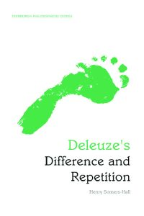
****************************
中文书名：《德勒兹的<差异与重复>》
英文书名：Deleuze's Difference and Repetition
作 者：Henry Somers-Hall
出 版 社：Edinburgh University Press
代理公司：ANA/Jessica
页 数：224页
出版时间：2013年3月
代理地区：中国大陆、台湾
审读资料：电子稿
类 型：大众哲学

内容简介：

对于第一次接触德勒兹人来说，这是必不可少的工具包

当学生第一次阅读《差异与重复》时，他们面临两个主要障碍：德勒兹所借鉴的广泛的资料来源和他密集的写作风格。这本爱丁堡哲学指南帮助学生克服这些障碍，带领他们逐段阅读文章。它更广泛地将德勒兹置于欧洲大陆哲学中，并解释了为什么他以独特的方式发展他的哲学。

如果你是一个经验丰富的德勒兹主义者，这里也有适合你的东西：你不会想错过亨利·萨默斯-霍尔（Henry Somers-Hall）对《差异与重复》的全新诠释。

作者简介：

亨利·萨默斯-霍尔（Henry Somers-Hall）是伦敦大学皇家霍洛威学院（Royal Holloway， University of London）的哲学讲师。

媒体评价：

“除非你从小就被灌输德勒兹的思想，否则《差异与重复》不是一本容易让你理解的书......因此，指南相当重要，而最好的印刷版是亨利·萨默斯-霍尔（Henry Somers-Hall）撰写的，它也是是爱丁堡哲学指南系列的一部分。”
——《爱尔兰左翼评论》（Irish Left Review）

“当我第一次读到《差异与重复》时，以及当我第一次教这本书时，我都非常希望手头有这本指南！它清晰、简洁和洞察力的优点意味着专家和新手都将从中受益。强烈推荐。“
——约翰·普罗特维（John Protevi），路易斯安那州立大学 Phyllis M. Taylor 法语研究教授

全书目录：

致谢
引言
缩略语
第一部分：文本指南
引言：重复与差异
第一章：自身的差异
第二章：自我重复
第三章：思想的形象
第四章：思想与差异的综合
第五章：感官的不对称综合
两个前言
第二部分：学习辅助
术语表
延伸阅读
关于德勒兹的写作技巧
参考书目
索引

****************************
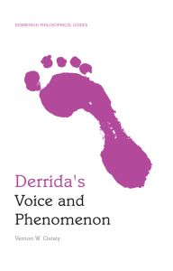
中文书名：《德里达的<声音和现象>》
英文书名：Derrida's Voice and Phenomenon
作 者：Vernon W. Cisney
出 版 社：Edinburgh University Press
代理公司：ANA/Jessica
页 数：264页
出版时间：2014年6月
代理地区：中国大陆、台湾
审读资料：电子稿
类 型：大众哲学

内容简介：

对于第一次阅读这本开创性的德里达文章的人来说，这是必不可少的工具包。

1967年出版的《声音与现象》（Voice and Phenomenon）标志着德里达（Derrida）思想的一个关键转折：与现象学传统长达15年的接触达到顶峰。它还引入了解构主义的概念和主题。

《声音与现象》是一本简短的书，但它可能是一篇压倒性的文字，特别是对于鲜少阅读德里达作品的读者来说。这是第一个逐步清楚地解释他的论点结构的指南。

主要特点：

- 向你介绍德里达的历史背景，特别关注胡塞尔（Husserl）思想的重要性
- 从头到尾对他的文章进行了仔细、批判性的评论，并随时解释关键论点和问题
- 展示《声音与现象》中使用的概念如何为德里达的未来作品铺平道路
- 包括词汇表、进一步阅读和对德里达后期著作中一些伦理和政治概念的描述

作者简介：

弗农·西斯尼（Vernon W. Cisney）是葛底斯堡学院跨学科研究和哲学助理教授。他著有《德勒兹与德里达：差异与消极的力量》（Deleuze and Derrida: Difference and the Power of the Negative）（爱丁堡大学出版社，2018 年）和《德里达的声音与现象：爱丁堡哲学指南》（Derrida’s Voice and Phenomenon: An Edinburgh Philosophical Guide ）（爱丁堡大学出版社，2014 年）。他是《在福柯与德里达之间》（Between Foucault and Derrida）（爱丁堡大学出版社，2016 年）的联合编辑；《自然之道和恩典之道：特伦斯·马利克生命之树上的哲学立足点》（The Way of Nature and the Way of Grace: Philosophical Footholds on Terrence Malick’s Tree of Life）（西北大学出版社，2016 年）；以及《生物权力：福柯与超越》（Biopower: Foucault and Beyond）（芝加哥大学出版社，2015 年）。

媒体评价：

“西斯尼很好地应对了让初学者能够接触到一个非常困难和有争议的思想家的挑战，并为他们提供了遵循德里达自己对新手的建议的方法，即‘永远，永远’‘超越起点’（德里达 2000,108）。也许最重要的是，通过避免德里达思想在英美世界受到的奉承和蔑视，西斯尼也反对解构主义的讽刺，这两个极端似乎都合法地将其视为一系列的解释“技术”，这些解释“技术”被自愿地特别应用于书面文本，以使它们具有任何意义。西斯尼的《声音与现象》评论将德里达的解构主义作为一种哲学立场，为德里达的思想形象提供了一种令人耳目一新的选择。”
——马修·伍德（Matthew Wood），里约热内卢联邦大学，《研讨会：加拿大哲学杂志》（Symposium: The Canadian Journal of Philosophy）
“一本大师级的指南……关于VP《声音与现象》的任何内容都不容易阅读，但在西斯尼的帮助下，它至少对第一次阅读的人来说变得容易掌握……作为该领域的学者，我发现这本书很有帮助，有时甚至很有启发性。”但更重要的是，虽然我不能说我的学生觉得这本书（《声音与现象》）很容易，但我可以自信地说，在阅读了西斯尼之后，他们理解了《声音与现象》的总体论点，我认为如果没有他的指导，他们是无法做到这一点的。”
——尼尔·德鲁（Neal De Roo），多特学院，《圣母大学哲学评论》（Notre Dame Philosophical Reviews）

全书目录：

致谢
作者注
简介
1.历史背景
2.文本指南
3.学习辅助工具
参考书目

感谢您的阅读！
请将反馈信息发至：版权负责人
Email：Rights@nurnberg.com.cn
安德鲁·纳伯格联合国际有限公司北京代表处
北京市海淀区中关村大街甲59号中国人民大学文化大厦1705室, 邮编：100872
电话：010-82504106, 传真：010-82504200
公司网址：http://www.nurnberg.com.cn
书目下载：http://www.nurnberg.com.cn/booklist_zh/list.aspx
书讯浏览：http://www.nurnberg.com.cn/book/book.aspx
视频推荐：http://www.nurnberg.com.cn/video/video.aspx
豆瓣小站：http://site.douban.com/110577/
新浪微博：安德鲁纳伯格公司的微博_微博 (weibo.com)
微信订阅号：ANABJ2002

